尊敬的贵宾:
感谢您花时间细看我们寰球悦享国旅这份广深珠的散拼行程。散拼团讲究的是‘重体验、轻套路’您只管负责玩得开心就好！

广州珠海深圳五日游

行程简介：

第一天 | 广州 | 专车接机/接站 |  | 住宿：广州三钻酒店
第二天 | 广州 | 二沙岛  花城广场  广州塔外观  白云山风景区  黄埔军校  午餐  陈家祠  越秀公园 | 早餐：酒店自助  中餐：广州酒楼 | 住宿：广州三钻酒店
第三天 | 珠海 | 罗西尼钟表博物馆  日月贝（珠海大剧院）  石景山公园  午餐  渔女石像  珠澳海湾游  圆明新园 | 早餐：酒店自助  中餐：珠海酒楼 | 住宿：深圳四钻酒店
第四天 | 深圳 | 大梅沙海滨公园  金色海岸游艇  午餐  中英街  地王大厦  梅拉尼亚小镇/世界之窗外观 | 早餐：酒店自助  中餐：深圳酒楼 | 住宿：深圳四钻酒店
第五天 | 深圳 | 世界之窗 | 早餐：酒店自助

参考行程：
第一天 ：广州
住宿：广州星季酒店或同级
用餐：不含餐
接机/接站
于约定时间，由专车司机接站。送达酒店后报姓名入住！后自由活动。
第二天 ：广州
住宿：广州星季酒店或同级
用餐：含早中餐
早餐（约 4 0 分钟）
于酒店自助餐厅享用自助早餐（每间为双早，儿童如收费须自理；不用不退！）
二沙岛（约 2 0 分钟）
由导游带领，车观天河新貌，前往被称为“音乐之岛、美术之岛、体育之岛、富人岛”的迷人浪漫风情岛【二沙岛】，外观星海音乐厅、广东美术馆、瞻人民音乐家冼星海像、观看“母亲河”—珠江。
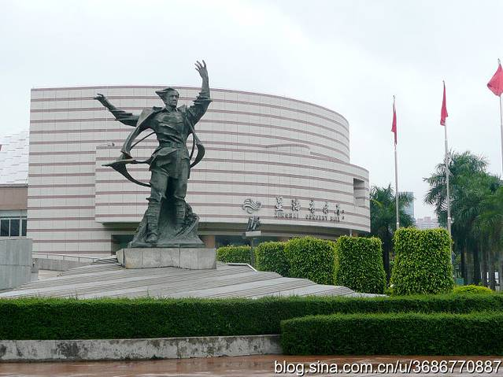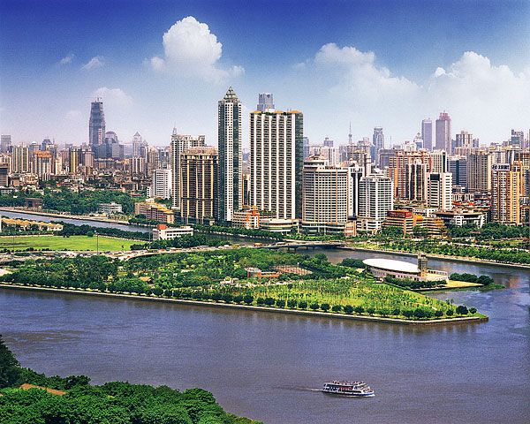

花城广场（约 3 0 分钟）
花城广场被誉为广州“城市客厅”，是广州市最大的广场。该广场位于广州市城市新中轴线珠江新城核心节点，东起冼村路，西至华夏路，北靠黄埔大道，南临海心沙。总规划占地面积约56万平方米，种植了超过600棵大树和古树，约两公里长的步行木栈道和占地超过1.5万平方米的浮岛湖。周边规划建有39幢建筑，其中包括广州图书馆新馆、广州大剧院、广东省博物馆新馆、广州市第二少年宫。
广州塔外观（约 5 0 分钟）
广州塔建筑总高度600米，其中主塔体高450米，天线桅杆高150米，具有结构性超高、造型奇特、形体复杂，用钢量最多的特点。作为“羊城新八景”之一，广州塔肩负着传承广州2000多年历史文化底蕴、传扬广州国际化大都市发展轨迹的历史使命，成为广州最受游客瞩目的旅游景区。
周边规划有广州塔帷幕开啦蜡像馆、海心桥和亚运会开幕式会场地“海心沙公园”等。

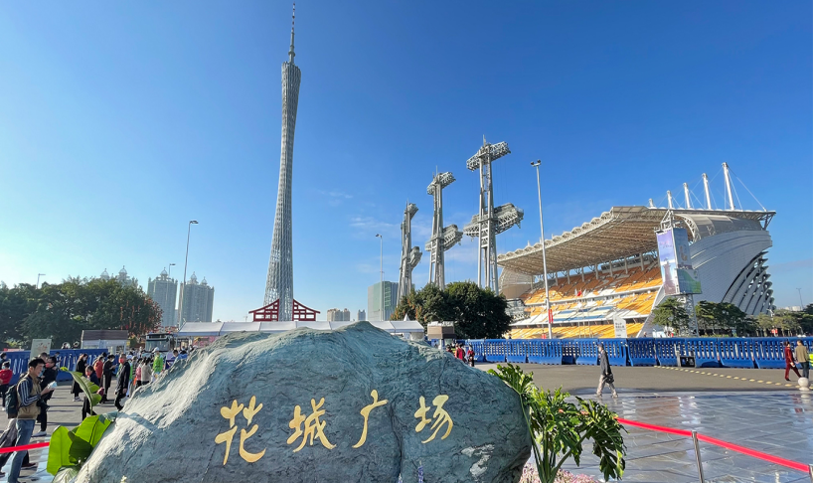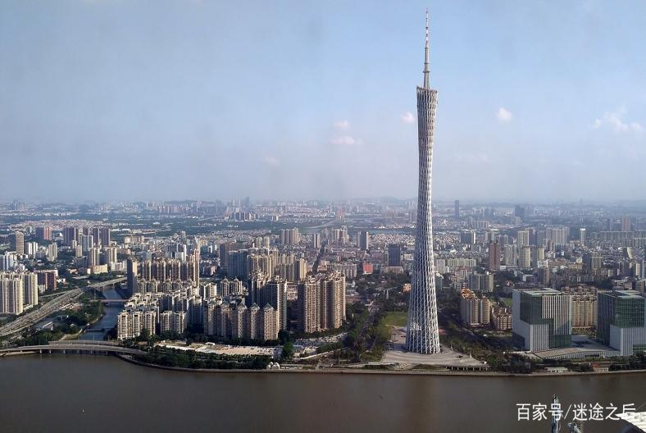
白云山风景区（约 9 0 分钟）
游览国家5A级风景名胜游览区【白云山】，（已含大门票，不含景区内电瓶车和缆车费用40元/人）被称为“羊城第一秀”，由30多座山峰组成，登高可俯览全市，遥望珠江。每当雨后天晴或暮春时节，山间白云综绕，山名由此得来。
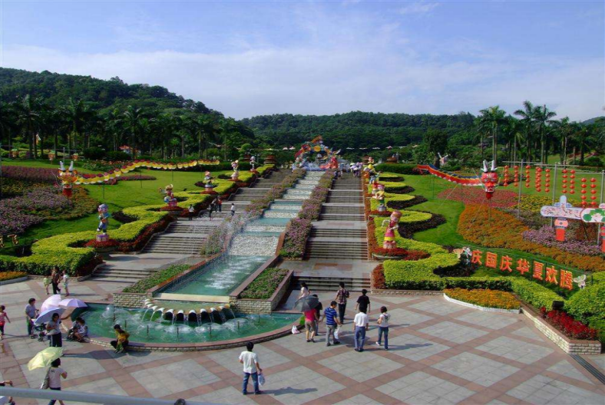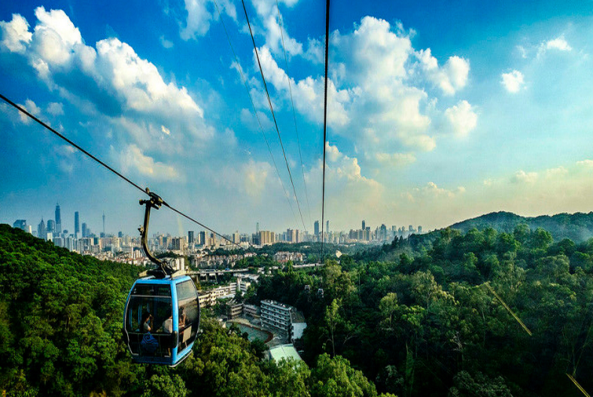

享用午餐(约 6 0 分钟)

团队餐（十人一围，八菜一汤）

黄埔军校旧址（约 5 0 分钟）
前往参观世界著名四大军校之一的【黄埔军校】（逢周一闭馆，改为外观）—它是大革命时期孙中山在中国共产党和苏联的助下建立的一所新型军事学校。1984年建立黄埔军校旧址纪念馆，现在军校旧址的纪念建筑有军校正门、中山纪念碑、中山故居、俱乐部、游泳池及东征烈士墓等。黄埔军校旧址和校史，生动地展示了第一次国共合作时期国共两党携手进行反帝反军阀斗争的历史。

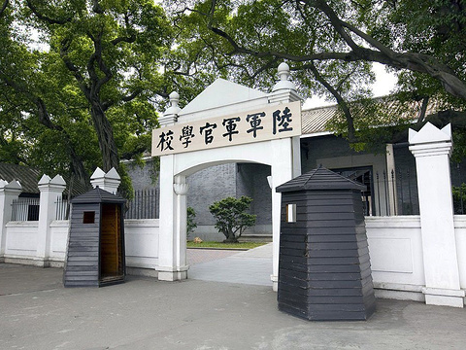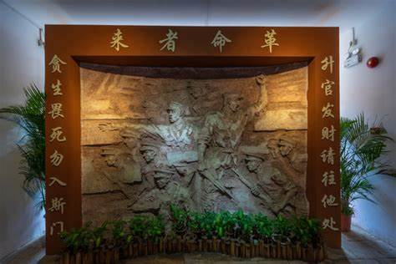
陈家祠（约 6 0 分钟）
参观“岭南建筑艺术明珠”--【陈家祠】（已含门票）--号称“百粤冠祠”——光绪十四年（1888年）筹建，光绪十二年（1894年）建成，历时七年。因祠堂落成后，一直作为陈姓子弟读书办学的地方，故又称陈氏书院。光绪三十一年（1905年）废科举后，书院改为陈氏实业学堂。1950年设立广州市行政干部学校。1957年，经广州市人民委员会批准列为广州市文物保护单位。1959年辟为广东民间工艺馆。1960年经省人民政府批准列为广东省文物保护单位。1988年由国务院颁布为全国重点文物保护单位。
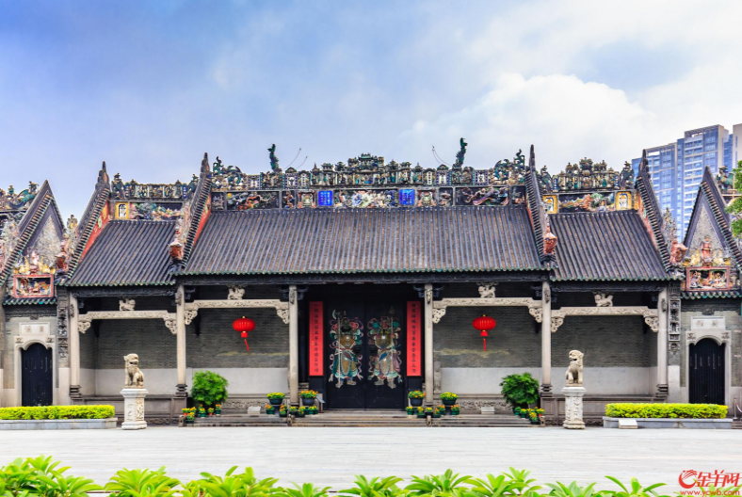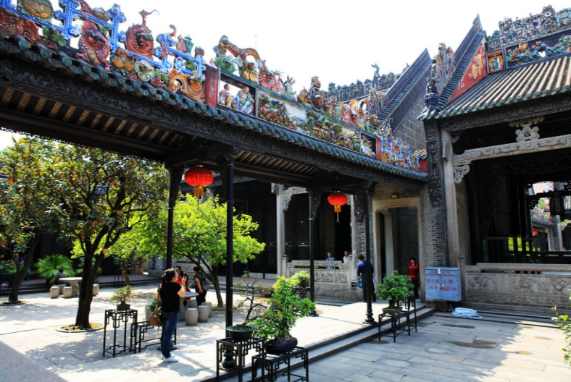

越秀公园（约 2 0 分钟）
游览越秀公园，打卡广州市徽——五羊石像。越秀公园是广东省广州市最大的综合性公园。越秀公园主体越秀山以西汉时南越王赵佗曾在山上建“朝汉台”而得名。是广州客家山歌、咏春拳、越秀山故事等非遗项目的重要传承传播阵地。自元代以来一直是羊城八景之一；2006年公园被评为国家4A级旅游景区。
游毕，安排入住酒店！

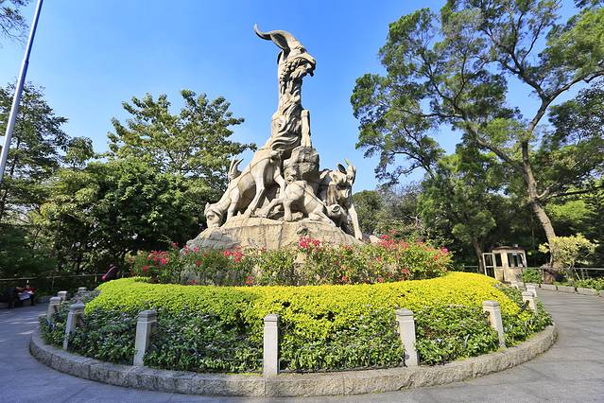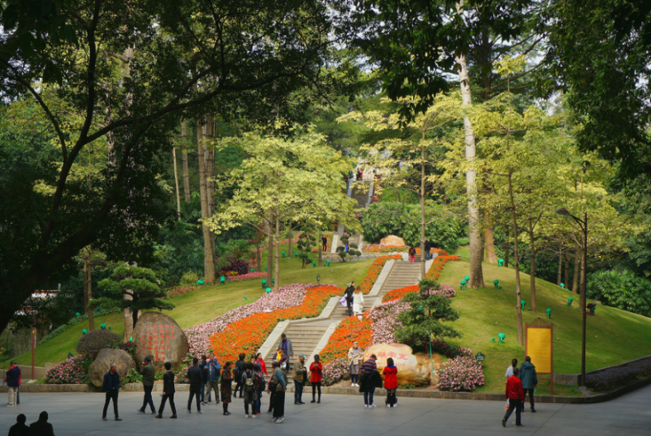

第三天 ：珠海
住宿：深圳维也纳酒店或同级
用餐：含早中餐

早餐（约 4 0 分钟）
于酒店自助餐厅享用自助早餐（每间为双早，儿童如收费须自理；不用不退！）
注：如遇行程出发时间影响无法在酒店用餐，改为打包早餐。

罗西尼钟表博物馆（约 6 0 分钟）
参观国家AAAA级景区【罗西尼钟表博物馆】——是由珠海罗西尼表业有限公司出资建成、珠海市文体旅游局批准设立、珠海市民政局登记的文化类博物馆。园区集设计研发、生产制造、品牌运营、观光旅游等于一体，兼具科普、观赏、参与、娱乐休闲等诸多特色，是广东省首个以钟表文化为主题的旅游观光项目。截止2014年，博物馆先后荣获“珠海市工业旅游示范单位”、“珠海市文化旅游示范单位”、“国家AAAA级旅游景区”等荣誉称号。
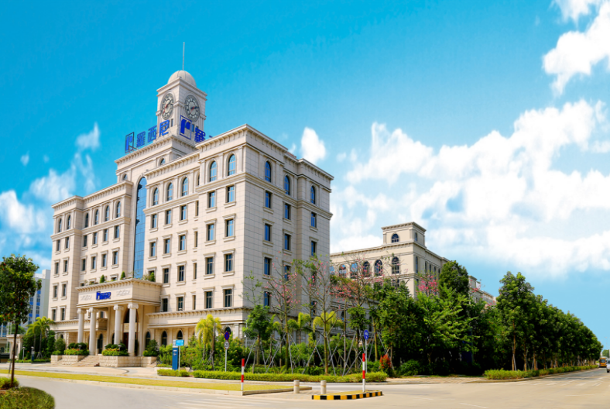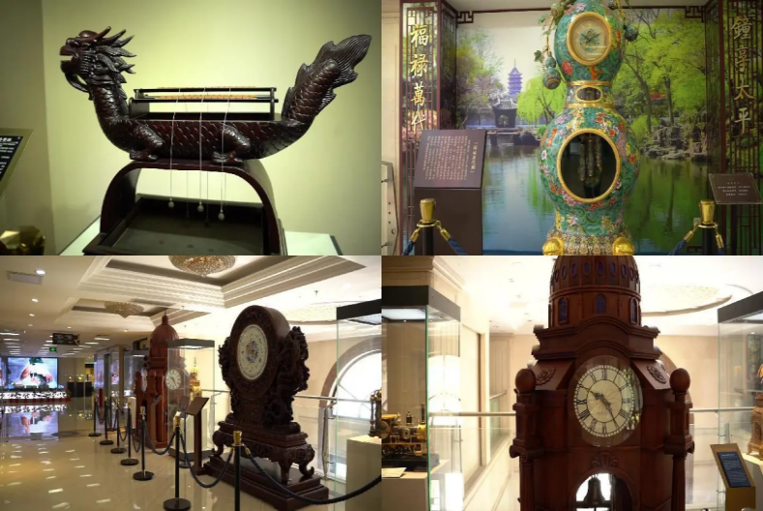

日月贝（约 3 0 分钟）
珠海市的地标建筑物“日月贝”【珠海大剧院】——位于珠海情侣路野狸岛海滨，是中国唯一建设在海岛上的歌剧院，总建筑面积59000平方米，包括1550座的大剧院、550座多功能小剧院等，大小剧院由一大一小两组“贝壳”组成，构成了歌剧院的整体形象，因此得称“日月贝”。

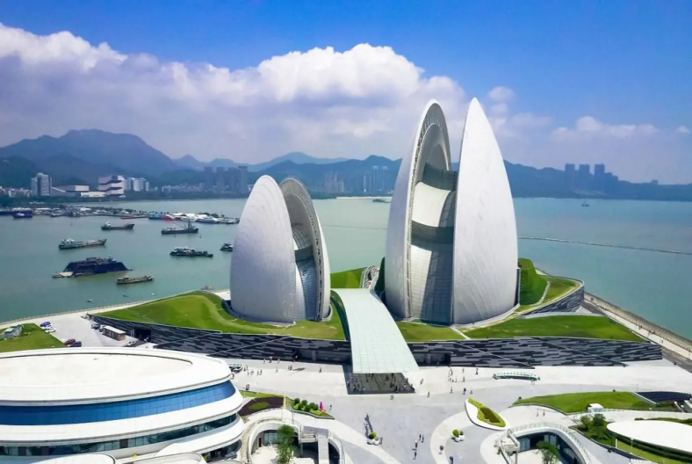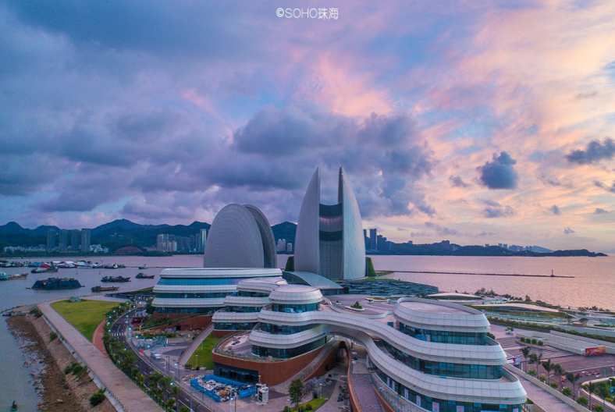

石景山公园（约 6 0 分钟）
游览【景山公园】（不含景区内缆车及索道费用80元/人）——位于珠海市香炉湾畔，因其山石嶙峋古怪，酷似各种动物而得名。其中山顶景观区可俯瞰到“日月贝”“野狸岛”“香炉湾沙滩”“珠海渔女”“城市阳台” “菱角嘴隧道”“海滨公园”诸多珠海市花园城市像素点。公园内设有索道滑道区，索道滑道站台上达珠海景山山地步道的出入口，下连珠海城市阳台，是珠海景山道特有的揽山看海的观景出入口。
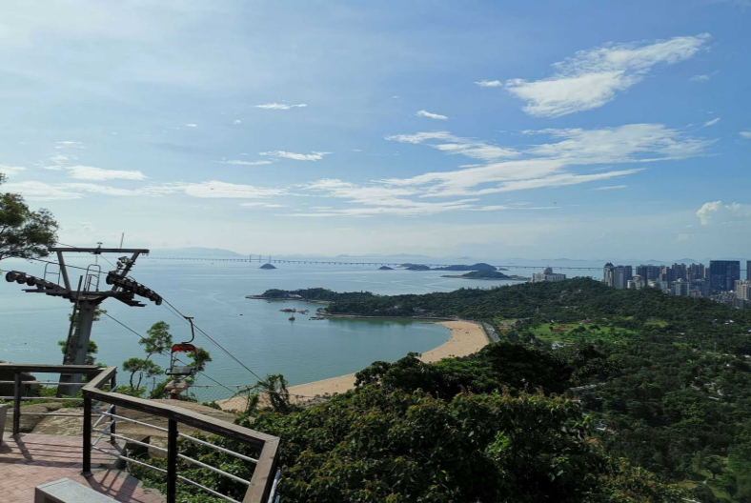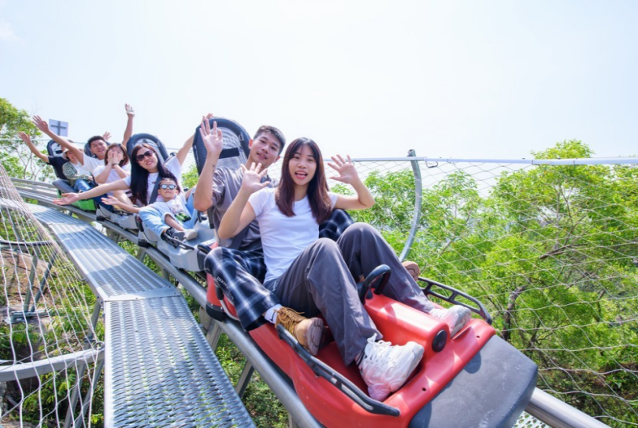

享用午餐(约 6 0 分钟)

团队餐（十人一围，八菜一汤）

渔女石像（约 1 0 分钟）
珠海渔女雕像位于珠海市香炉湾畔，这尊珠海渔女雕像有8.7米高，重量10吨，用花岗岩石分70件组合而成，是中国著名雕塑家潘鹤的杰作。渔女雕像已成为珠海市的象征，是珠海一处著名的免费的旅游景点。

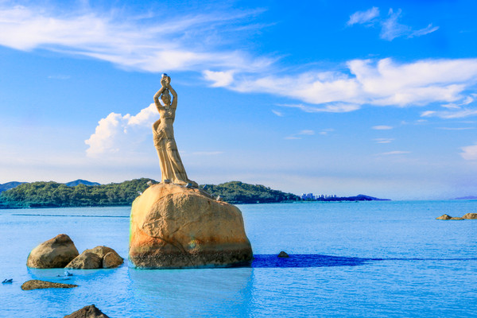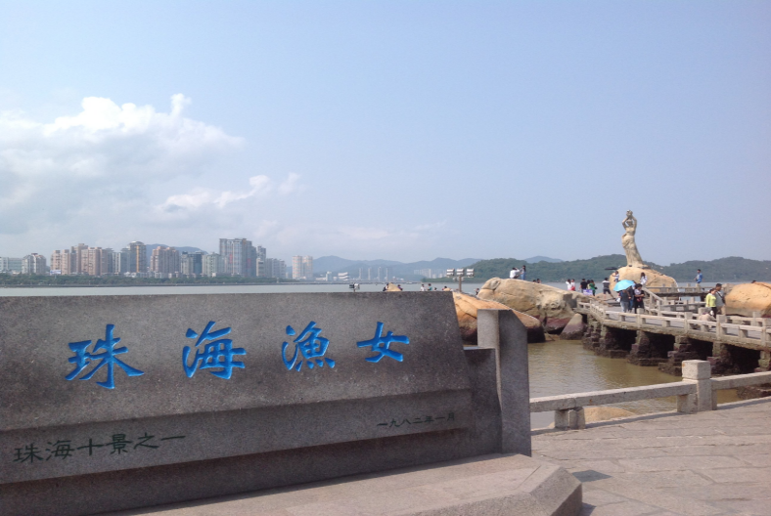

珠澳海湾游（约 9 0 分钟）
湾仔码头乘豪华游轮【珠澳海湾游】（已含船票）——畅游珠澳两地海域：在舒适的游轮上沿途既可以欣赏到“浪漫之城”珠海的美丽景色，近距离观赏震撼世界的世纪工程—港珠澳大桥（是世界最长的跨海大桥，全长55公里，创下多个“世界之最”，它是全球第一例集桥、岛、隧道为一体的跨海大桥，即使在国外顶尖桥梁专家眼里，它也是“全球最具挑战的跨海项目”）；也可欣赏到充满葡国风情的澳门街景（包括：澳门金莎娱乐场、渔人码头、新葡京娱乐场、旅游观光塔、“澳督府”、妈祖阁和“澳凼”、“友谊”、“西湾”三座跨海大桥、澳门机场等澳门著名景点），一睹“东方蒙特卡罗”的迷人风采。
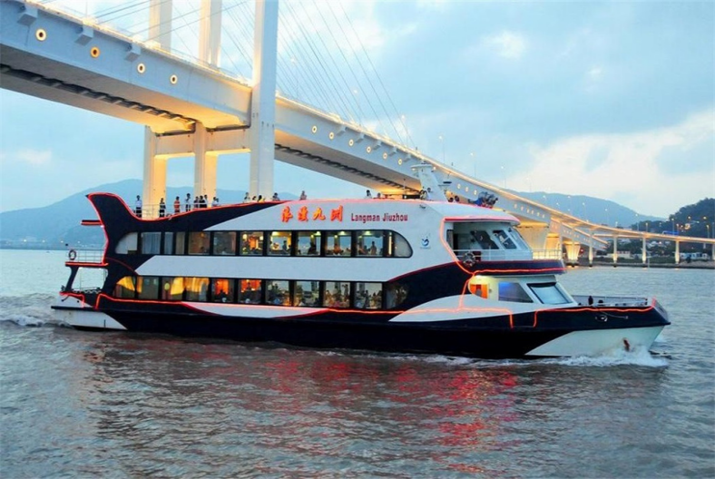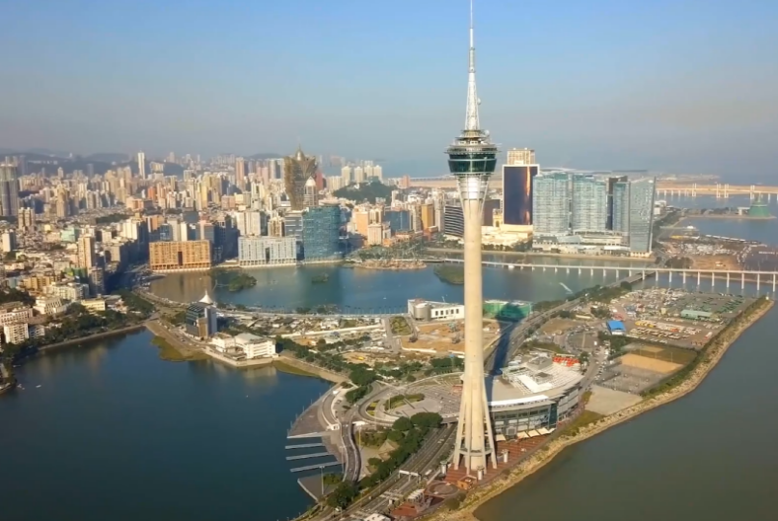
圆明新园（约 6 0 分钟）
圆明新园坐落于珠海九州大道石林山下，占地面积为1.39平方公里，以北京圆明园为原稿，按1:1比例精选圆明园四十景中的十八景修建而成，以大殿“正大光明”、“九洲清晏”、“蓬岛瑶台”、“方壶胜景”组成中轴线为皇家宫殿式建筑群，是中国首批AAAA级景区之一。圆明新园融古典皇家建筑群、江南古典园林建筑群和西洋建筑群为一体，为游客再现圆明。
游毕，前往深圳安排入住酒店！

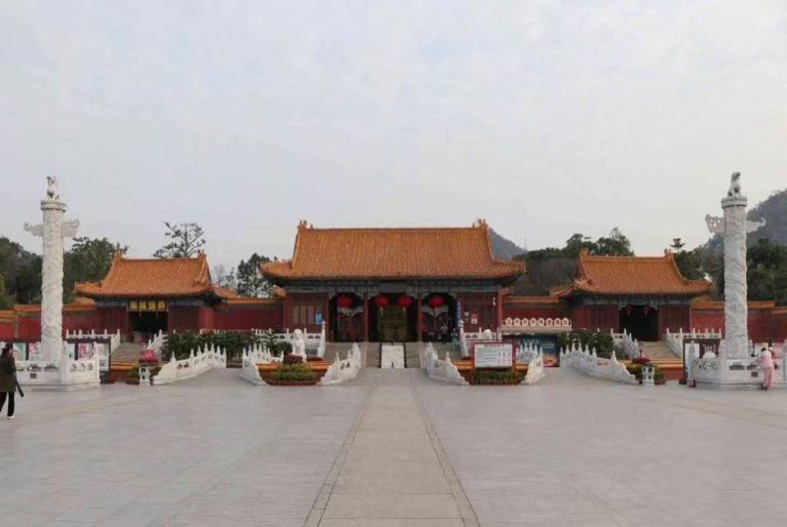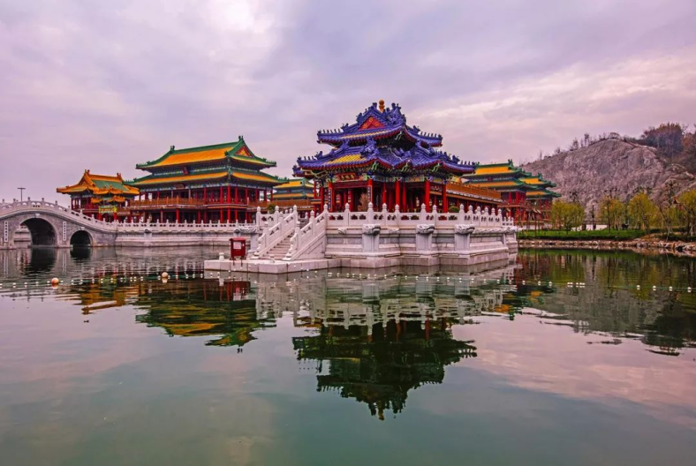

第四天 ：深圳
住宿：深圳维也纳酒店或同级
用餐：含早中餐

早餐（约 4 0 分钟）
于酒店自助餐厅享用自助早餐（每间为双早，儿童如收费须自理；不用不退！）

大梅沙海滨公园（约 4 0 分钟）
大梅沙海滨位于深圳东部黄金海岸，占地38公顷，自然条件得天独厚，群山相拥，浪阔滩广，如何协调自然景观，将软、硬质景观融为一体是整个规划设计的重点，设计上运用现代综合环境艺术手法，体现自然与人文的交融，即使景观与空间具有多样性、实用性和艺术性，又突出生态与环保的特点。
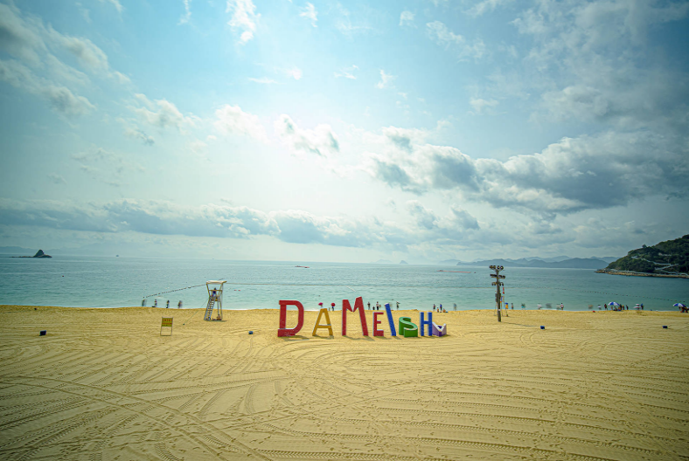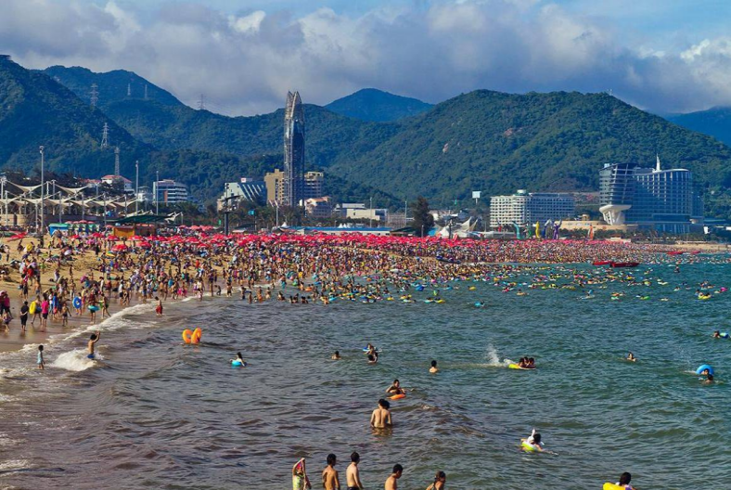

金色海岸游艇观光（约 6 0 分钟）
盐田金色海岸码头乘【金色海岸游艇】（含船票）环海游览香港岛: 想体验乘风破浪的刺激吗？还是想短时间近距离欣赏深圳的海滨风光？这儿游艇统统满足你。游艇每天出发班次众多，站在豪华游轮的甲板中，享受海风吹拂的同时，深圳盐田优美的山海风光一览无余，隔岸的香港近在眼前。在一个小时愉快的旅程中，盐田港、大小梅沙、南澳渔港、沙头角、中英街等深圳标志性景点和街区将以另一个视角在你眼前一一呈现。

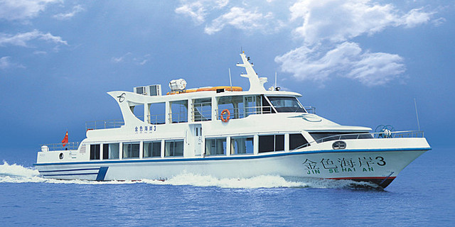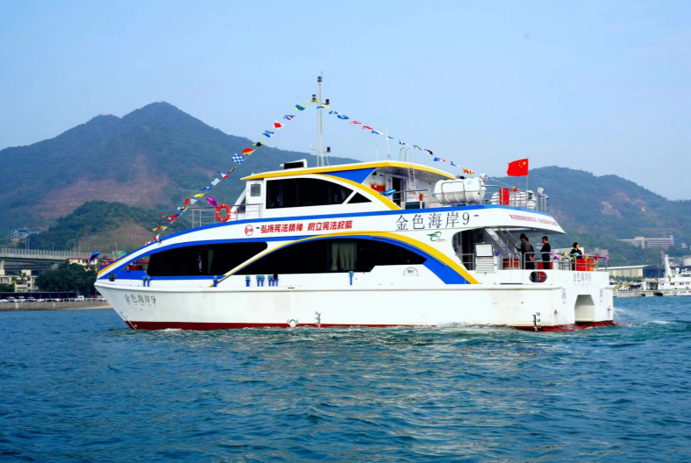

享用午餐(约 6 0 分钟)
团队餐（十人一围，八菜一汤）

中英街（约 9 0 分钟）
中英街，位于广东省深圳市盐田区沙头角街道与香港特别行政区北区交界处，背靠梧桐山，南临大鹏湾， 原名“鹭鹚径”，长约250米，宽约3—4米， 深圳香港各占一半，街心以“界碑石”为界，与香港一街相处。是深圳特有的、全世界独一无二的“一街两制”免税商业街，需办理通行证才能进入“中英街”，故“中英街”被称作特区中的“特区”。
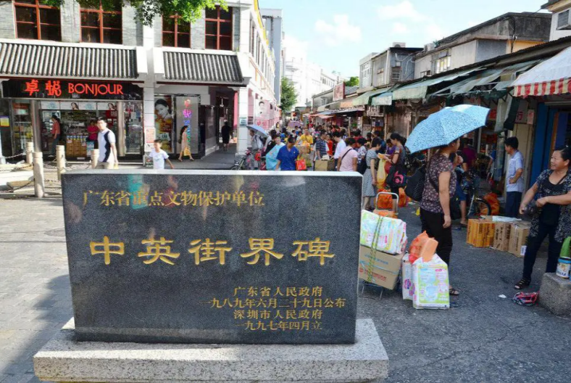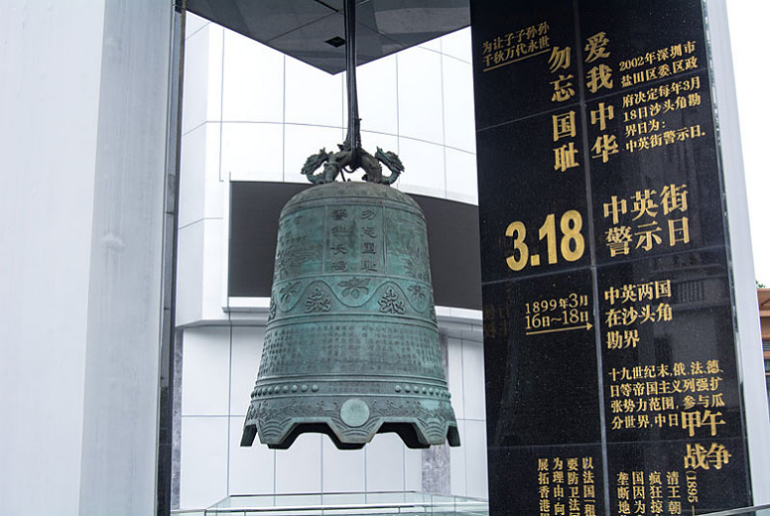

地王大厦（约 6 0 分钟）
深港之窗【地王观光】（已含登顶费用） ——位于深圳市的标志性黄金建筑--地王大厦顶层69层（楼高384米），由香港盛利集团有限公司斥巨资投资建成，是亚洲第一个高层主题观光旅游景点。自1999年9月28日开业以来，已经接待了近百万的中外国家元首、政要以及社会各界人士，受到了他们的一致赞誉和肯定，是国家AAA景区、深圳首批红色旅游景区之一。

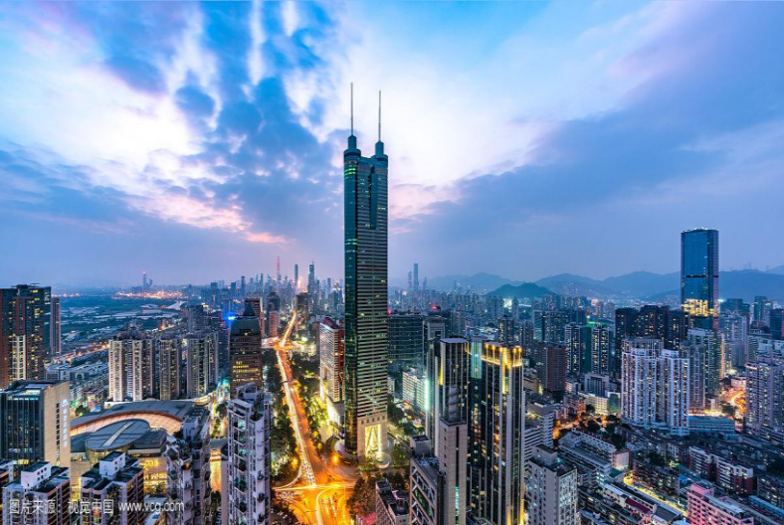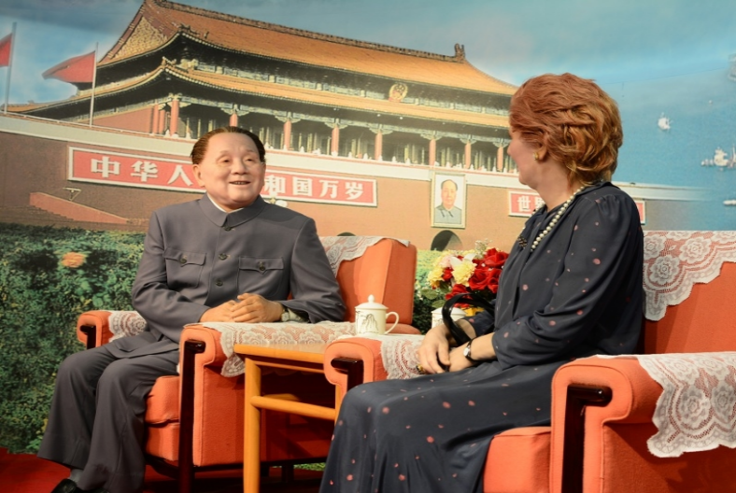

梅拉尼亚小镇、世界之窗外观（约 3 0 分钟）
梅拉尼亚小镇彩色街道、大教堂、布拉格天文钟......仿佛误入欧洲童话世界。小镇不大出巨片！不出国门就能打卡欧式风情!
世界之窗是一座位于中国广东省深圳市南山区华侨城的大型文化旅游景区，是深圳最为著名的旅游景点之一。位于南山区深圳湾社区深南大道，以弘扬世界文化为宗旨，把世界奇观、历史遗迹、古今名胜、民间歌舞表演汇集一园，营造了一个精彩美妙的世界。
游毕，入住酒店！

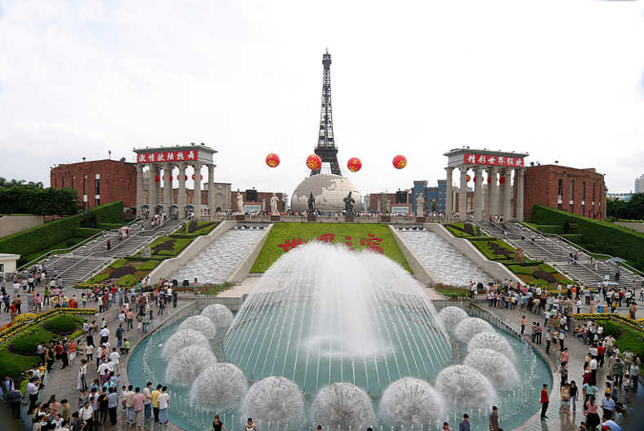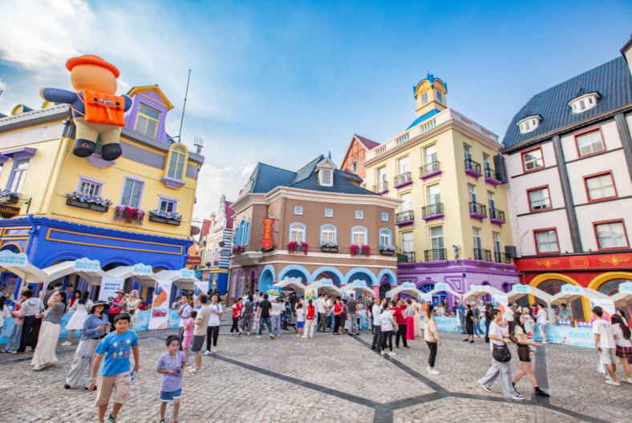
第五天:深圳 用餐：含早餐 住宿：无

早餐（约 4 0 分钟）
于酒店自助餐厅享用自助早餐（每间为双早，儿童如收费须自理；不用不退！）

世界之窗（约 7 小时）
游览集世界奇观、历史、古迹、古今名胜、自然风光、民俗风情、民间歌舞于一体的【世界之窗】（已含门票）——深圳世界之窗是由香港中旅集团和华侨城集团共同投资建设的大型文化旅游景区，1994年6月18日开园，是国家首批AAAAA级旅游景区。其占地48万平方米,景区按世界地域结构和游览活动内容分为世界广场、亚洲区、大洋洲区、欧洲区、非洲区、美洲区、世界雕塑园和国际街八大区域。作为以弘扬世界文化精华为主题的大型文化旅游景区，世界之窗荟萃了世界几千年人类文明的精华，有历史遗迹、名胜、自然风光、世界奇观、民居、雕塑等130多个景点，其中包括园林艺术、民俗风情、民间歌舞、大型演出以及高科技参与性娱乐项目等。
（注：1、此天无导游服务，用车为专车或网约车接送服务，有工作人员于景区门口送票给您进景区自由游玩，或直接刷身份证入园；于约定时间集合返回广州；2、我司不设行李存放处，如有行李请自行于景区门口行李寄存处自费寄存，大件15元/天，小件2元/天，敬请知晓。）
游毕，于约定时间集合返程！

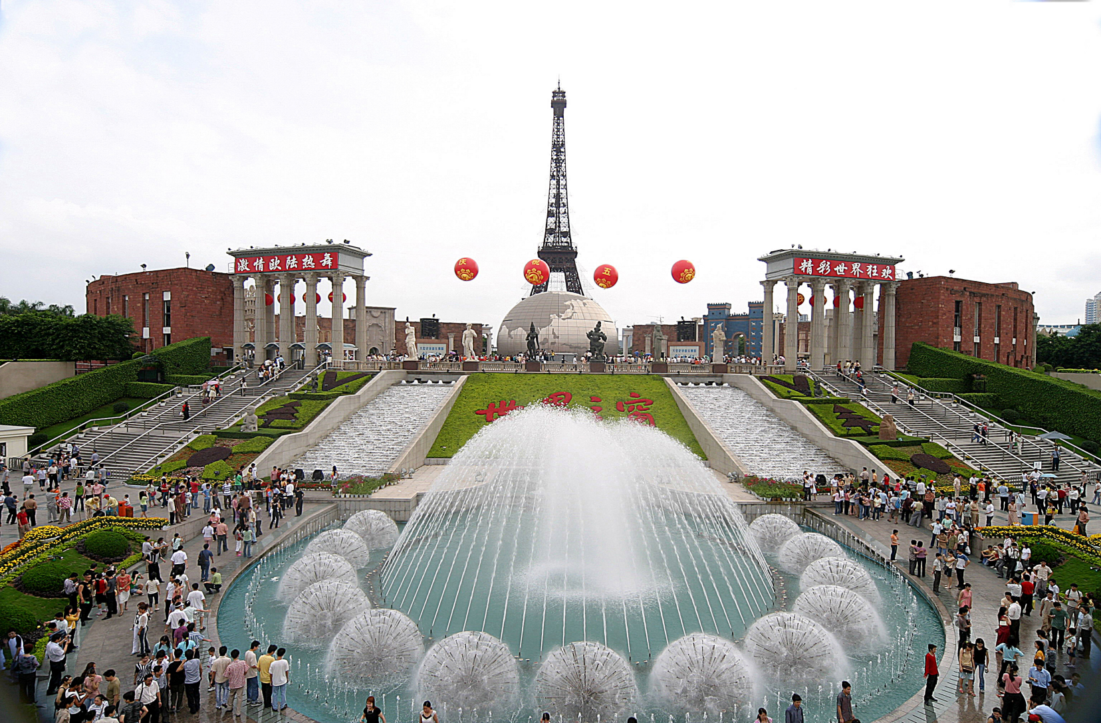

***************************祝旅游愉快******************************

★【团费已含】
1 、 用餐：4早餐 3午餐；
2 、导游：全程优秀中文导游服务（团队不满8人安排司机兼向导服务）；
3 、景点：行程内标明景点的第一道门票（自理项目除外）；
4 、交通： 行程内空调旅游车（按实际人数安排车型5-53座，保证一人一正座）；
5 、住宿：两晚三钻、两晚四钻酒店（房间为双人间，出现单男单女须自补房差120元/间/晚）；
6 、保险：旅行社责任保险、赠送旅游意外保险。

★【团费不含】
1 、 自由活动期间或行程外个人一切费用；
2 、景点内园中园门票及行程中注明自理项目；
3 、 因罢工、台风、交通延误等一切不可抗拒因素所引致的额外费用；

温馨提示：
1、以上行程仅供参考，游览先后顺序我社有权根据当天实际情况进行合理调整（保证景点不变），恕不再另行通知。
2、本产品为散客拼团，根据实际情况隔天有更换用车和导游的可能，敬请知晓。
3、为保证您的顺利出游，报名时请务必提供参团本人准确无误的姓名、证件号码及联系方式；出团当天必须携带有效证件（进中英街成人必须持有二代有效身份证件、小孩持户口本原件与我社办理的特区通行证件同时使用方可进入）。
4、游客在旅途当中须尊重导游、司机的工作，听从导游的安排，尊重当地人的生活习俗，遵守当地各项法律法规。
5、行程中所列景点，如因个人原因未能参加，其所未产生的费用不予退还，敬请谅解。
6、儿童报价只含车位费、餐费和导游费(儿童不占床位不含早餐)，超高所产生的门票费用全部自理；
7、本产品报价为团队采购优惠价格，不存在折扣门票差额退还的情况，如果您所持证件在景区可以享有免费政策的（以景区规定为准），请提前出示证件并与导游说明情况，届时由导游现退门票团体差价（注：是团体票差价，不是挂牌价！）。
8、18岁以下未成年人参团需监护人陪同或授权委托书；65-75周岁老人参团需填写健康证明、免责声明并有正常年龄段（25-60周岁）人陪同方可参团，由于接待能力有限，75周岁以上老人恕不接待，敬请谅解！！！
9、行程中景区内、用餐餐厅、途经的休息站、加油站、公共卫生间等地停留仅供休息和方便之用，不建议游客购物，若游客购物均为个人自主行为，因购物产生的纠纷与本社无关。
10、住宿（注：酒店无三人间提供）时如遇单男或单女，我社有权安排游客与其他团友拼房，拼不上的情况下须游客自补房差（120元/人/晚），我社不提供自然单间，敬请知晓
11、行程中所列酒店为常规情况下入住的酒店，如在旅游旺季或会展期间等特殊情况下因房源紧张，我社有权安排入住不低于该档次的其他同级酒店，敬请知晓。

